Explicando la lógica de los programas

EJERCICIO 3:
Crear un programa en C#, que solicite al usuario ingresar un mensaje, y después imprimir el mensaje usando array de caracteres.
Explicaremos la lógica del código línea a línea:
- Declaración del arreglo:
Se declara un arreglo de caracteres, pero aún no se le asigna ningún valor a este mismo.

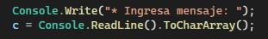
Entrada del usuario:
  - Console.ReadLine() lee una cadena completa que el usuario escribe
-.ToCharArray() convierte esa cadena de texto a un arreglo de caracteres.

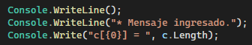
Confirmación
  - Se imprime un salto de linea.
  - Se muestra el mensaje “Mensaje ingresado”.
  - c.Length indica cuántos caracteres tiene el arreglo, ósea si el usuario escribió una palabra de 4 letras, la cantidad de elementos serán 4 del arreglo.

Recorrido del arreglo:
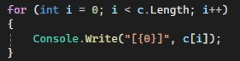
Este FOR recorre cada posición del arreglo c y muestra el carácter dentro de corchetes Si el usuario escribió HOLA la salida se vería así:
